常州市中小学学生创新实验报告
实验名称： 制取二氧化碳并灭火
学校：新北区罗溪中心小学 班级： 四（3） 小组成员：苏云洁、朱雅琳 指导老师： 邹小健
一、实验目的 |  | 会制取二氧化碳及理解灭火原理
二、实验原理 |  | 利用二氧化碳不支持燃烧及沉于空气的底部
三、实验器材  小苏打、食用白醋、烧瓶、胶管、广口烧瓶  蜡烛、大烧杯、火柴等 |  |  | 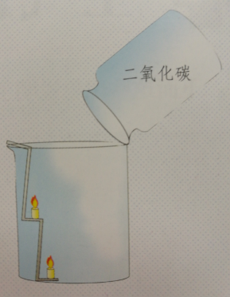  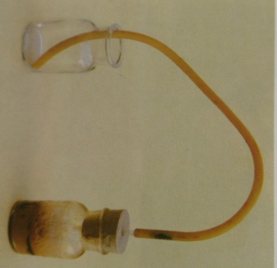  实验装置图
四、实验步骤（叙述要精简准确）
1、混合小苏打和白醋制取二氧化碳
2、点燃蜡烛放入大烧杯
3、往烧杯倒入二氧化碳

五、数据分析及结论
小苏打与白醋混合发生化学反应产生二氧化碳气体，把收集好的二氧化碳气体在倒入烧杯时,二氧化碳气体可以排除空气而包围在燃烧物体的表面或分布于较密闭的空间中,降低可燃物周围或防护空间内的氧浓度,产生窒息作用而灭火。
六、可能创新之处（主要指对实验器材取胜、实验准备、实验操作、实验效果、实验应用等方面）
实验器材简易，取材较易；学生操作简单安全，效果明显。
专家评价
附件3： 第四届全市中小学生创新实验大赛真实性承诺书
（ 常州市 市 新北 区）
实验名称 | 制取二氧化碳并灭火 |  |  |  | 学 科 |  | 小学科学
小组成员 | 苏云洁、朱雅琳 |  |  |  | 所在班级 |  | 四（3）
学 校 | 常州市新北区罗溪中心小学 |  |  |  | 指导教师 |  | 邹小健
实验  简介 | - 利用小苏打和食用白醋混合后产生二氧化碳气体；  - 利用二氧化碳不支持燃烧并隔绝空气从而熄灭蜡烛。
指导  教师 | 姓名 | 性别 | 年龄 |  |  | 职称 |  | 电话
指导  教师 | 邹小健 | 男 | 43 |  |  | 中小学一级 |  | 13775180972
学生承诺：本项创新实验系本人（本小组）创作完成。
小组同学签名：
教师承诺：本项创新实验系本人指导完成。
指导教师签名：
学校公章：  年 月 日 |  |  |  | 辖市（区）主管部门盖章：  年 月 日

